How to Install Laravel

1. **Install XAMPP**

**XAMPP** adalah software aplikasi pengembang yang digunakan untuk pengembangan website berbasis PHP dan juga sebagai server untuk local dalam pembuatan database dengan MySql

1. Download XAMPP dengan versi PHP yang mensupport Laravel
2. Install XAMPP

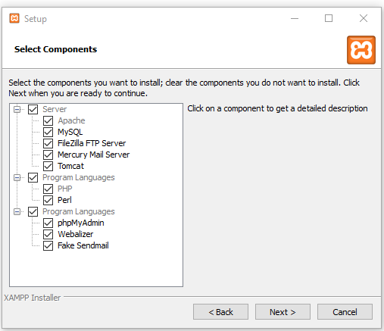

1. **Install Composer**

**Composer** adalah dependency manager khusus PHP yang memiliki fungsionalitas seperti Gem (Ruby) atau Maven (Java). Anda bisa menginstall suatu library melalui composer dan composer akan secara otomatis menginstall library lain yang dibutuhkan, tanpa perlu mendownload satu persatu

1. Download Composer ([ilang.in/composer](ilang.in/composer/))
2. Open dan Install Composer

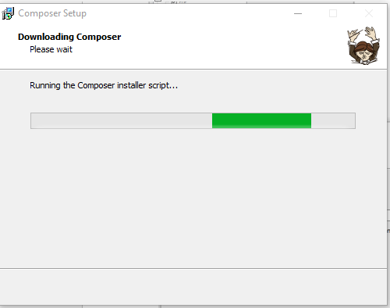

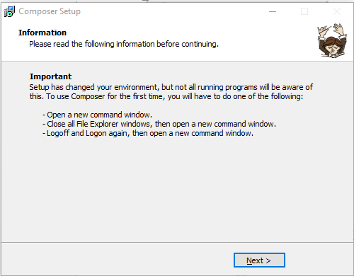

1. **Install Laravel**

**Laravel** adalah sebuah framework PHP yang dirilis dibawah lisensi MIT, dibangun dengan konsep MVC (model view controller). ... MVC memisahkan aplikasi berdasarkan komponen- komponen aplikasi, seperti : manipulasi data, controller, dan user interface.

1. Open terminal/command line(cmd)
2. Pindah direktori cmd ke xampp/htdocs

cd c:\xampp\htdocs

1. Ketikan command

composer create-project laravel/laravel <your-project-name>

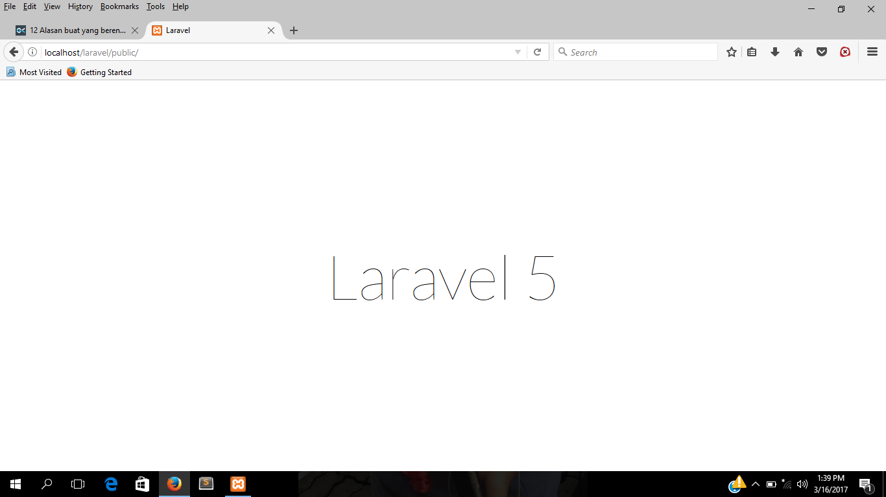Jika selesai terinstall, nyalakan Apache di XAMPP, dan pada browser, ketikkan localhost/<your-project-name>/public. Tampilan yang muncul kira-kira seperti ini :